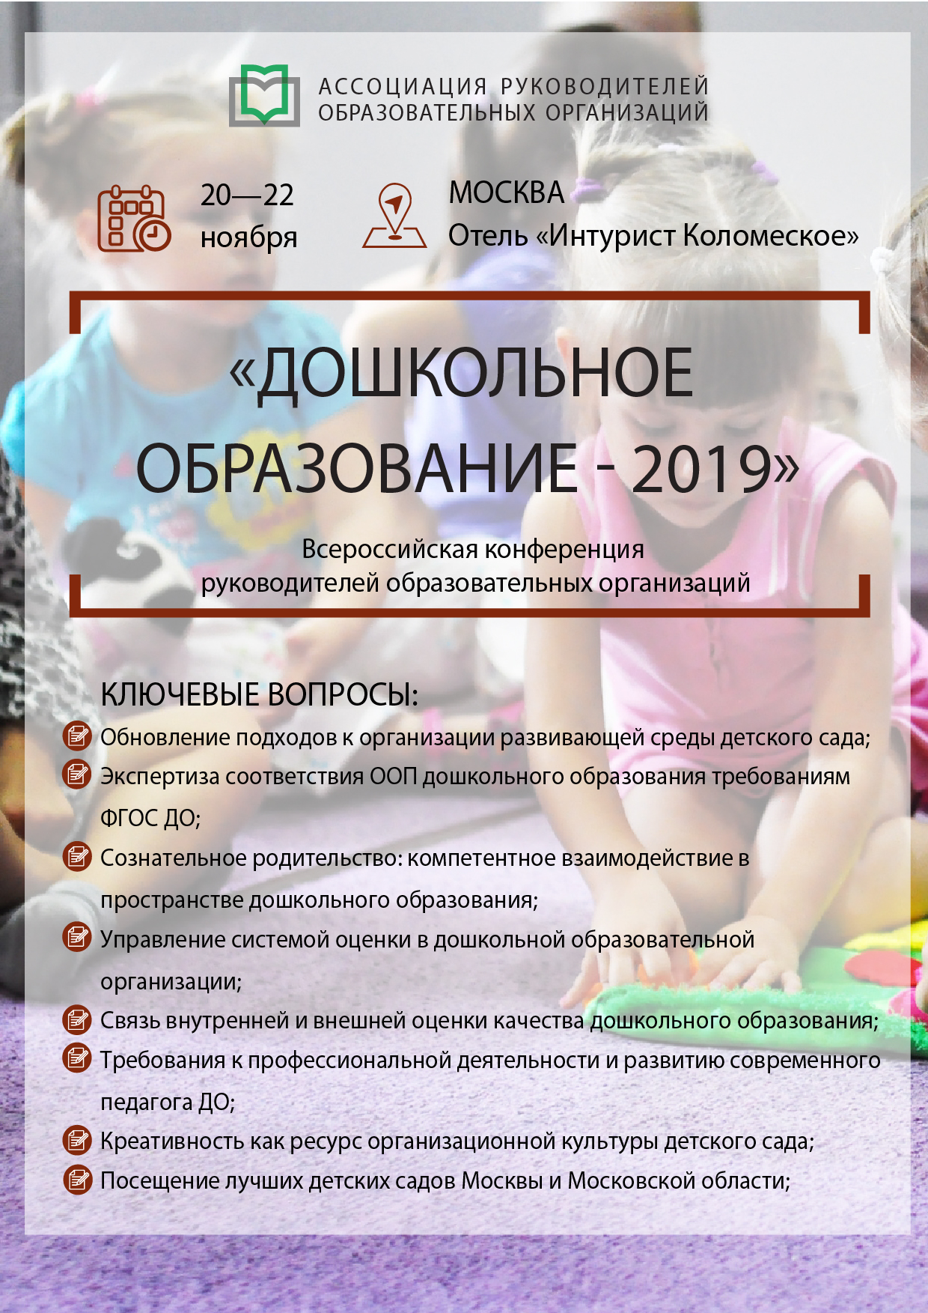

20 ноября 2019 г., среда, первый день конференции

08:00-10:00 | Регистрация участников
10:00-11:30 | Секция 1: «Обновление подходов к организации развивающей среды детского сад»  Эксперт: Рыжова Наталья Александровна, доктор педагогических наук, профессор ГАОУ ВО МГПУ, Национальный руководитель международного проекта ОМЕП по образованию для устойчивого развития  Ключевые вопросы:  - Решение вопроса поддержки детской инициативы и самостоятельности в развивающая предметно-пространственной среде детского сада  - Использование территория детского сада как образовательного пространства  - Синергия активности взрослого и ребенка в создании развивающей среды детского сада  - Особенности развивающей среды в детских садах России в сравнении с зарубежными аналогами
11:30-11:45 | Перерыв, кофе брейк*
11:45-13:15 | Секция 2: «Экспертиза соответствия ООП дошкольного образования требованиям ФГОС дошкольного образования»  Эксперт: Полковникова Наталья Борисовна, кандидат педагогических наук, доцент Департамента педагогики Института педагогики и психологии образования ГАОУ ВО МГПУ  Ключевые вопросы:  - Требования ФГОС и традиции дошкольного образования  - Роль внутренней экспертизы в управлении качеством содержания ООП дошкольного образования  - Предмет экспертизы ООП дошкольного образования и структура мониторинга по ее результатам  - Сетка критериев экспертизы соответствия ООП дошкольного образования требованиям ФГОС дошкольного образования  - Определение функционала по экспертизе и организация работ
13:15-14:30 | Обед*, свободное время
14:30-16:00 | Секция 3: «Семь шагов к сознательному родительству: компетентное взаимодействие в пространстве дошкольного образования»  Эксперт: Майер Алексей Александрович, доктор педагогических наук, доцент; профессор кафедры педагогики начального и дошкольного образования ГОУ ВО МО «ГГТУ», председатель Ассоциации педагогов дошкольных образовательных организаций Московской области  Ключевые вопросы:  - Родители и педагоги: сотрудничество как задача  - Влияние детского сада на жизнь семьи  - Реализация запроса родителей на вариативные формы дошкольного образования  - Развитие родительских компетенций в информационно-методической среде детского сада  - Семейное воспитание и технологии взаимодействия с родителями
15:45-16:00 | Свободное время, подготовка к экскурсии
16:00-19:00 | Экскурсионная программа
21 ноября 2019 г., четверг, второй день конференции

10:00-11:30 | Секция 1: «Управление системой оценки в дошкольной образовательной организации»  Эксперт: Загвоздкин Владимир Константинович, кандидат педагогических наук; ведущий научный сотрудник ФИРО РАНХиГС; заместитель директора Национального института качества образования «НИКО»; ведущий научный сотрудник ГБОУ ВО АСОУ; участник рабочей группы по разработке ФГОС ДО и ПООП ДО  Ключевые вопросы:  - Базовая методология разработки и шкалирования инструментов оценки качества дошкольного образования  - Связь внутренней и внешней оценки качества дошкольного образования  - Профиль качества и спираль качества как предмет управления оценочной деятельностью  - «Круг качества» для вовлечения педагогов в оценочную деятельность  - Путь от оценки к инновации: планирование развития на основе самооценки коллектива ДОУ
11:30-11:45 | Перерыв. Кофе брейк*
11:45-13:15 | Секция 2: «Требования к профессиональной деятельности и развитию современного педагога дошкольного образования»  Эксперт: Волобуева Людмила Михайловна, кандидат педагогических наук, заведующий кафедрой дошкольной педагогики ФГБОУ ВО МПГУ, член Экспертного совета по дошкольному образованию Комитета Государственной Думы по образованию и науке  Ключевые вопросы:  - Состояние кадрового обеспечения системы дошкольного образования  - Уровни профессиональной квалификации педагогов дошкольного образования.  - ФГОС дошкольного образования о профессиональных компетенциях педагога дошкольного образования  - Профессиональный стандарт педагога дошкольного образования и современные направления подготовки педагогических работников  - Особенности оценки профессиональной деятельности педагога дошкольного образования  - Возможности карьерного роста педагога дошкольного образования  - Перспективные направления кадровой политики в сфере дошкольного образования
13:15-14:30 | Обед*, свободное время
14:30-16:00 | Секция 3: «Креативность как ресурс организационной культуры детского сада»  Эксперт: Яголковский Сергей Ростиславович; кандидат психологических наук; доцент департамента психологии факультета социальных наук НИУ ВШЭ; старший научный сотрудник лаборатории когнитивных исследований НИУ ВШЭ  Ключевые вопросы:  - Теории и модели креативности - общий обзор  - Достоинства и недостатки группового творчества  - Проблемы оценивания креативности - основные подходы и методы  - Практические методы стимуляции и развития креативности сотрудников
15:45-16:00 | Свободное время, подготовка к экскурсии
16:00-19:00 | Вечерняя экскурсионная программа*
22 ноября 2019 г., пятница, выездной день конференции*

08:30-09:00 | Сбор делегатов в холе отеля
09:00-10:00 | Автобусный трансфер в образовательную организацию
10:00-12:00 | Посещение дошкольной образовательной организации Москвы или Московской области  В программе посещения образовательных организаций:  - Встреча с руководителем учреждения. Обмен опытом;  - Экскурсия по образовательному учреждению;  - Презентация работы организации и образовательных программ;  - Мастер классы и круглый стол;  - Ответы на вопросы делегатов;  - Неформальное общение с руководителем и педагогическим коллективом.
12:00-13:00 | Обед
13:00-15:00 | Посещение дошкольной образовательной организации Москвы или Московской области  В программе посещения образовательных организаций:  - Встреча с руководителем учреждения. Обмен опытом;  - Экскурсия по образовательному учреждению;  - Презентация работы организации и образовательных программ;  - Мастер классы и круглый стол;  - Ответы на вопросы делегатов;  - Неформальное общение с руководителем и педагогическим коллективом.
15:00-16:00 | Автобусный трансфер в отель

Обозначенные в Программе темы секций, время их проведения, сосав спикеров могут быть изменены по объективно независимым от организатора причинам

